臺北市立大安國中104學年度第2學期
「認輔志工初階培訓研習」實施計畫

- 依據：
- 教育部推動認輔制度實施要點。
- 教育部105年度友善校園學生事務與輔導工作作業計畫。
- 臺北市105年度友善校園學生事務與輔導工作作業計畫。
- 本校104學年度輔導工作年度計畫。
- 本校104學年度第2學期個案輔導工作實施計畫。
- 目的：
- 透過課程學習，協助認輔志工認識基礎會談技巧概念並演練各項口語反應技巧，增進認輔志工輔導知能，提升個案輔導成效，協助學校個案輔導工作推動。
- 結合社區人力力量，共同參與學生事務與輔導工作，營造學校與社區友善氣氛。
- 辦理單位：
- 主辦單位：教育部。
- 承辦單位：臺北市立大安國中。
- 協辦單位：臺北市政府教育局。
- 培訓架構：培訓採兩個階段進行，包含諮商倫理、輔導概論、諮商技巧、實務演練，初階需通過甄選考試方能進階，完成兩個階段培訓且經甄選錄取者，得為本校認輔志工。
- 實施內容：
- 活動時間：自105年04月12日（星期二）至105年05月31日（星期二）止，每日上午9時至12時，共計八次，24小時，相關課程詳如附件一。
- 活動地點：本校實踐樓3樓會議室。
- 招生對象：有意擔任本校認輔志工，參與學生輔導工作者。
- 招生人數：本研習活動預計招收25人為限，如報名人數超過時，以本校認輔志工優先錄取，錄取名單於105年04月08日（星期五）公佈於本校網站，請自行查閱，不另行通知。
- 實施方式：以講述形式，透過實務演練協助認輔志工運用培訓研習所學於助人工作。
- 講 師：張老師基金會臺北分事務所廖淑月老師，講師經歷背景詳如附件二。
- 報名方式：有意參加本研習人員於104年03月31日（星期四）前，請逕上本校網站下載報名表（如附件三），並傳真至本校輔導室，始完成報名手續，本校傳真電話：（02）27542026。
- 費 用：本活動所需經費由臺北市政府教育局專款補助，參與研習人員免收報名費。
- 聯絡方式：本校輔導室彭韻慈老師，電話：（02）27557131分機185。
- 甄選制度：為了確保認輔志工服務品質，每階段培訓課程皆實施甄選制度，通過甄選使得參加進階培訓課程，通過初、進階甄選者，得受聘擔任本校認輔志工，參與學生輔導工作，甄選項目說明如下：
- 上課態度（含出、缺席狀況，缺席次數滿3次以上者，予以退班。）
- 口試評量（含諮商演練）
- 認輔志工資格銜接延續規定：
- 通過初階甄選者，但未繼續參加進階培訓課程，須在隔年回來參加進階培訓課程；若未能於隔年回來參加，則需從初階培訓課程開始上課。
- 未通過進階甄選者，須在兩年內從進階開始參與；若未能於兩年內回訓，則需從初階培訓課程開始上課。
- 通過進階甄選者，得受聘擔任本校認輔志工，成為本校認輔志工後，第一年需參與學生輔導工作，並參加聯合督導會議，得認輔1至2位學生。
- 經 費：本活動所需經費自本校友善校園認輔人員儲備研習經費項下支應。
- 本計畫陳請校長核可後實施，修正時亦同。

臺北市立大安國中104學年度第2學期
附件一
「認輔志工初階培訓研習」課程大綱

- 團體主題：輔導概論與實務
- 團體目標：
- 初識青少年的各種心理狀態
- 與青少年溝通的方法與技巧
- 初探會談技巧與會談評估
- 團體日期：105年04月12日至105年05月31日（共8次）。
- 團體時間：每週二上午9：00 至12：00（每次3小時）。
- 團體地點：臺北市立大安國中實踐樓3樓會議室。
- 授課講師：張老師基金會臺北分事務所特約講師－廖淑月老師。
- 團體成員：認輔志工、學生家長、退休教師，約25人。
- 團體內容：
週次 | 日期 | 主要目標 | 學習內容與進行方式
一 | 04/12  （二） | 青少年的心理變化 | - 形成學習團體  - 整理與接觸青少年的經驗  - 了解青少年的心理狀態
二 | 04/19  （二） | 溝通的基本元素 | - 溝通的迷思與陷阱  - 溝通的真意與目的  - 溝通的練習與體驗
三 | 04/26  （二） | 與青少年溝通的技巧 | - 起的概念-觀察與傾聽  - 轉的概念-好奇與開發  - 合的概念-交流與解答
四 | 05/03  （二） | 傾聽的練習 | - 傾聽的概念  - 傾聽的內容  - 傾聽的練習
五 | 05/10  （二） | 表達的練習 | 1.客觀事實的表達  2.情感的成份  3.表達後的評估
六 | 05/17  （二） | 具體與概念化 | 1.具體化的練習  2.概念化的練習
七 | 05/24  （二） | 問句的練習 | - 問句概念  - 問句與觀察  - 問句的練習
八 | 05/31  （二） | 統整與回饋 | 1.整理學習的經驗  2.技巧的自我考核  3.角色扮演與實務演練

臺北市立大安國中104學年度第2學期
附件二
「認輔志工初階培訓研習」講座個人資料

姓名 | 廖淑月
學歷 | 東吳大學社工系碩士畢業
現職 | 行動諮商心理師
經歷 | - 德明財金科技大學通識教育兼任講師  - 經國健康管理學院通識教育兼任講師  - 世新大學社會心理系兼任講師  - 財團法人張老師基金會臺北分事務所助理督導  - 救國團總團部推廣教育部門專任「張老師」  - 救國團三重專任「張老師」救國團嘉義專任「張老師」
證照 | 2003年取得社會工作師執照【諮心字第000529 號】  2004年取得諮商心理師執照【內授中社字第0930700834號】
專長 | - 運用焦點解決短期諮商模式訓練與接個案  - 諮商歷程與技巧訓練  - 督導技術訓練  - 同理心訓練團體  - 帶領情緒管理工作坊  - 自我肯定訓練工作坊  - 人際溝通團體  - 自我探索團體  - 團體催化員訓練
授課經驗 | - 大專院校通識課程與團體工作及個案工作  - 國高中輔導老師暨家長訓練  - 臺北市社會局社工員訓練  - 臺北市公務人員發展中心主管敏感度訓練  - 財團法人勵馨基金會青少年職業訓練  - 財團法人張老師基金會志工培訓  - 司法官訓練中心觀護人訓練  - 臺電訓練所同理心訓練

臺北市立大安國中104學年度第2學期「認輔志工初階培訓研習」報名表
- 主題：輔導概論與實務
附件三
- 目的：
（一） 透過課程學習，協助認輔志工認識基礎會談技巧概念並演練各項口語反應技巧，
增進認輔志工輔導知能，提升個案輔導成效，協助學校個案輔導工作推動。
- 結合社區人力力量，共同參與學生事務與輔導工作，營造學校與社區友善氣氛。
- 培訓架構：培訓採兩個階段進行，包含諮商倫理、輔導概論、諮商技巧、實務演練，初
階需通過甄選考試方能進階，完成兩個階段培訓且經甄選錄取者，得為本校認輔志工，
參與學生輔導工作，相關實施辦法請上本校網站。
- 時間：自105年04月12日至05月31日止，每週二上午9：00 至12：00。
- 地點：臺北市立大安國中實踐樓3樓會議室。
- 講師：張老師基金會臺北分事務所特約講師－廖淑月老師。
- 招生對象：有意擔任本校認輔志工，參與學生輔導工作者，約25人。
- 報名方式：本研習採免費入場，請有意參加本研習人員填寫本報名表，並交由貴子弟攜至學校，送交至輔導室，或傳真至本校輔導室，始完成報名手續，本校傳真電話：（02）27542026。
- 聯絡方式：本校輔導室彭韻慈老師，聯絡電話：（02）27557131分機185。
- 課程內容：
次數 | 日期 | 時間 | 主題 | 地點
1 | 04/12（二） | 9：00 至12：00 | 青少年的心理變化 | 本校實踐樓  3樓會議室
2 | 04/19（二） | 9：00 至12：00 | 溝通的基本元素 | 本校實踐樓  3樓會議室
3 | 04/26（二） | 9：00 至12：00 | 與青少年溝通的技巧 | 本校實踐樓  3樓會議室
4 | 05/03（二） | 9：00 至12：00 | 傾聽的練習 | 本校實踐樓  3樓會議室
5 | 05/10（二） | 9：00 至12：00 | 表達的練習 | 本校實踐樓  3樓會議室
6 | 05/17（二） | 9：00 至12：00 | 具體與概念化 | 本校實踐樓  3樓會議室
7 | 05/24（二） | 9：00 至12：00 | 問句的練習 | 本校實踐樓  3樓會議室
8  ───────────────────報名表回條請沿線撕下繳回─────────────────── | 05/31（二） | 9：00 至12：00 | 統整與回饋 | 本校實踐樓  3樓會議室

子女就讀：校名： 班級： 座號： 姓名：
本人 □願意參加 □不克參加
家長簽名：□父 □母 □其他 （簽章）

※有意報名參加的家長，請填寫以下基本資料，以便我們與您聯繫，不克參加者無須填寫。
一、基本資料
家長姓名 |  | 性別 | □男 □女 □其他
住家電話 |  | 行動電話
電子信箱
二、輔導相關背景
□已參加過認輔志工初階培訓 □已參加過認輔志工進階培訓
□尚無相關輔導經驗 □其他

臺北市立大安國民中學學校位置與交通路線圖
一、本校地址：10667臺北市大安區龍雲里大安路二段63號
附件四
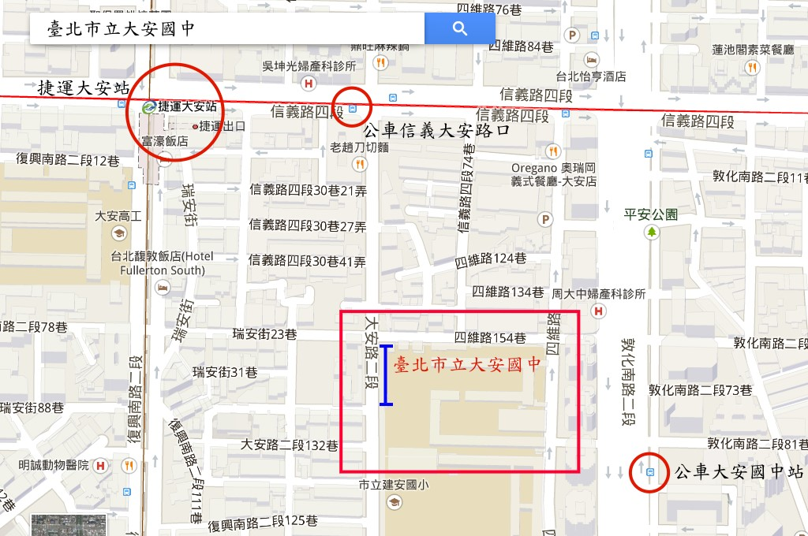
二、學校位置圖：

三、交通路線：

（一）捷運：
文湖線或信義線大安站下車，步行約10分鐘到達

（二）公車：
大安國中站：
52、275、275副、278、278區、285、294、556、902、905、905副、906、
906副、909、939、敦化幹線

信義大安路口：
0東、20、22、226、1503、信義幹線、信義新幹線

四、聯絡方式：臺北市立大安國中 輔導室 彭韻慈（02）27557131分機185

